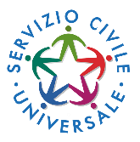  

**24 GENNAIO 2023:**

**GIORNATA INTERNAZIONALE DELL’EDUCAZIONE**

***L’istruzione è un diritto umano, un bene pubblico e una responsabilità civile*.**

**L’Assemblea Generale delle Nazioni Unite ha proclamato il 24 gennaio quale *Giornata internazionale dell’educazione*, riconoscendo il ruolo primario che questa ricopre per il benessere della società e per lo sviluppo umano.**

**PERCHÉ LA GIORNATA INTERNAZIONALE DELL’EDUCAZIONE?**

**262 milioni di bambini e ragazzi non frequentano la scuola; 617 milioni di bambini e adolescenti non sanno leggere e fare compiti di matematica di base; meno del 40% delle ragazze nell’Africa sub-sahariana completa la scuola secondaria inferiore e circa 4 milioni di bambini e giovani rifugiati non vanno a scuola.**

**Il loro diritto all’istruzione è stato violato ed è inaccettabile, l’UNESCO invita i governi e tutti i partner a fare dell’istruzione di qualità una ‘priorità fondamentale’, ecco perché nasce la Giornata Internazionale dell’Educazione, appunto per dare voce a questi bambini.**

**COSA FARE NELLA GIORNATA INTERNAZIONALE DELL’EDUCAZIONE?**

**Sicuramente istruirsi, poiché pur avendone la possibilità spesso dimentichiamo che non tutti sono così fortunati, e sottovalutiamo l’importanza che ci dona la cultura nella nostra vita presente e futura.**

**APRI I TUOI OCCHI SUL MONDO: STUDIA SEMPRE CON AMORE E ALLEGRIA!**

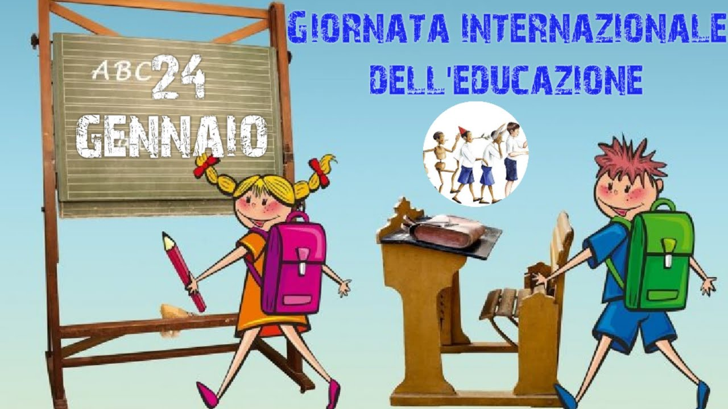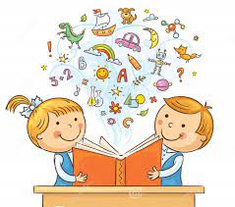

***I volontari del S.C.U. ASI FIAMMA Santa Venerina***